SIARAN PERS
Indonesia Masuk Jajaran 10 Global Ambassador
Samsung Solve for Tomorrow 2025

Seremoni Pengangkatan Digelar Bertepatan dengan Olimpiade Musim Dingin Milano Cortina 2026

Para ambassador yang terpilih dari kategori Sport & Tech serta Accessibility & Environment merepresentasikan inovasi terbaik yang bertujuan mendorong kemajuan dan meningkatkan kualitas hidup masyarakat.

Jakarta, Indonesia 9 Februari 2026 - Samsung Electronics, sebagai Worldwide Mobile and Computing Equipment Partner dari International Olympic Committee (IOC), secara resmi mengumumkan terpilihnya 10 tim Global Ambassador dari Solve for Tomorrow sebagai bagian dari inisiatif corporate citizenship berkelanjutan Samsung.
Pengumuman ini disampaikan di Milan, Italia, dalam rangkaian acara yang digelar bertepatan dengan Olimpiade Musim Dingin Milano Cortina 2026. Program selama tiga hari, yang berlangsung pada 8–10 Februari 2026, mencakup seremoni penunjukan ambassador, pameran solusi inovatif, serta berbagai aktivitas jejaring global.
Solve for Tomorrow merupakan platform global Samsung yang berfokus pada pengembangan solusi inovatif, serta mendukung generasi muda dalam mengembangkan solusi berbasis STEM untuk menjawab berbagai tantangan di tingkat lokal maupun global. Tahun ini, para Global Ambassador dipilih dari tim pemenang kompetisi Solve for Tomorrow tingkat regional di berbagai negara. Seleksi akhir dilakukan melalui evaluasi bersama antara Samsung dan IOC berdasarkan aspek inovasi, skalabilitas, serta dampak sosial dari setiap solusi. Sebanyak 10 tim terpilih dibagi ke dalam dua fokus utama, yaitu Sport & Tech serta Accessibility & Environment, dengan masing-masing kategori diwakili oleh lima tim.
Sebagai bagian dari program Ambassador, setiap tim terpilih akan menerima dukungan pendanaan, serta dukungan hingga dua tahun dari Samsung guna mengembangkan prototipe mereka menjadi produk yang layak secara komersial. Lima tim dalam kategori Sport & Tech juga akan mendapatkan dukungan bersama dari Samsung dan IOC.
Dalam seremoni tersebut, dua alumni Solve for Tomorrow, yakni Danielle Yang, Samsung Solve for Tomorrow Ambassador kategori Sport & Tech, serta Simon Cénet dari Tim Liova asal Prancis, berbagi pengalaman pribadi dan wawasan mengenai inovasi generasi muda serta dampak nyata dari proyek mereka.
Danielle Yang, memiliki disabilitas pendengaran, menjelaskan motivasinya mengikuti program ini. “Saya bergabung dengan Samsung Solve for Tomorrow untuk menjawab tantangan yang saya alami dalam kehidupan sehari-hari,” ujarnya. Ia menambahkan, “Dengan dukungan Samsung Electronics dan International Olympic Committee (IOC), saya merasa sangat terhormat dan bahagia dapat berbagi ide saya kepada dunia, bahkan di panggung Olimpiade.”
“Melalui Samsung Solve for Tomorrow, saya mendapatkan kepercayaan diri bahwa ide saya dapat membawa perubahan positif bagi masyarakat,” ujar İrem Erden, Ambassador asal Türkiye yang memenangkan kompetisi regional melalui solusi OilSorb, yaitu sistem penanggulangan tumpahan minyak di laut berbasis bantalan wol yang dapat digunakan kembali serta teknologi drone. “Sebagai ambassador terpilih, saya akan terus berupaya menginspirasi lebih banyak generasi.”
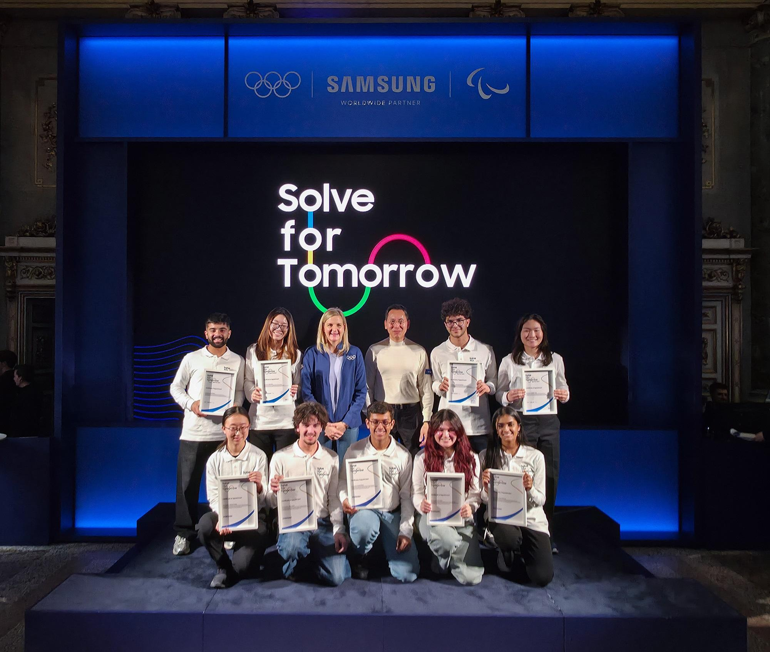

Inovasi Berkelanjutan dalam Sport & Tech
Mengusung tema “Sport & Tech”, program Ambassador Samsung 2026 bertujuan memberdayakan generasi muda untuk mendorong inovasi berkelanjutan melalui sinergi antara olahraga, teknologi, dan kepemimpinan. Seremoni penunjukan resmi berlangsung di Samsung House, Milan, dan dihadiri oleh sekitar 80 pemangku kepentingan global, termasuk Presiden IOC Kirsty Coventry; Anggota Dewan Eksekutif IOC sekaligus Presiden Samsung Global Research Jae Youl Kim; Ketua Komisi Olympism 365 Auvita Rapilla; Anggota Komisi Olympism 365 Nawal El Moutawakel; serta Presiden dan Head of Global Marketing Samsung Electronics Won-Jin Lee.
Momen komitmen dalam seremoni ini menegaskan tekad bersama Samsung dan IOC dalam membina talenta masa depan serta memberdayakan generasi muda untuk membentuk dunia yang lebih baik. Komitmen ini diwujudkan melalui pertunjukan panggung simbolis yang menampilkan penyatuan logo Samsung dan IOC dengan membuka dan menyatukan Galaxy Z TriFold, yang melambangkan perluasan ide, potensi, serta keyakinan bersama untuk membuka peluang baru bagi generasi muda dalam memimpin masa depan.
“Proyek-proyek ini sungguh menginspirasi: penuh kreativitas, imajinasi, dan semangat untuk membawa perubahan nyata. Kalian memanfaatkan teknologi untuk membentuk masa depan yang lebih inklusif, berkelanjutan, sehat, dan aktif,” ujar Presiden IOC Kirsty Coventry. “Saya sangat antusias melihat para pemenang pertama kategori Sport & Tech yang memadukan olahraga, teknologi, dan pemecahan masalah dengan cara yang benar-benar dapat mengubah kehidupan.”
“Melalui Solve for Tomorrow dan kolaborasi kami dengan IOC, kami menciptakan lingkungan yang memungkinkan generasi muda menemukan potensi terbaik mereka, mengekspresikan ide, serta memberikan kontribusi nyata bagi masyarakat,” ujar Won-Jin Lee, President and Head of Global Marketing Samsung Electronics. “Kami tidak hanya mendukung inovasi, tetapi juga membina para pemimpin masa depan yang menjunjung nilai keunggulan, rasa hormat, persahabatan, dan kreativitas.”
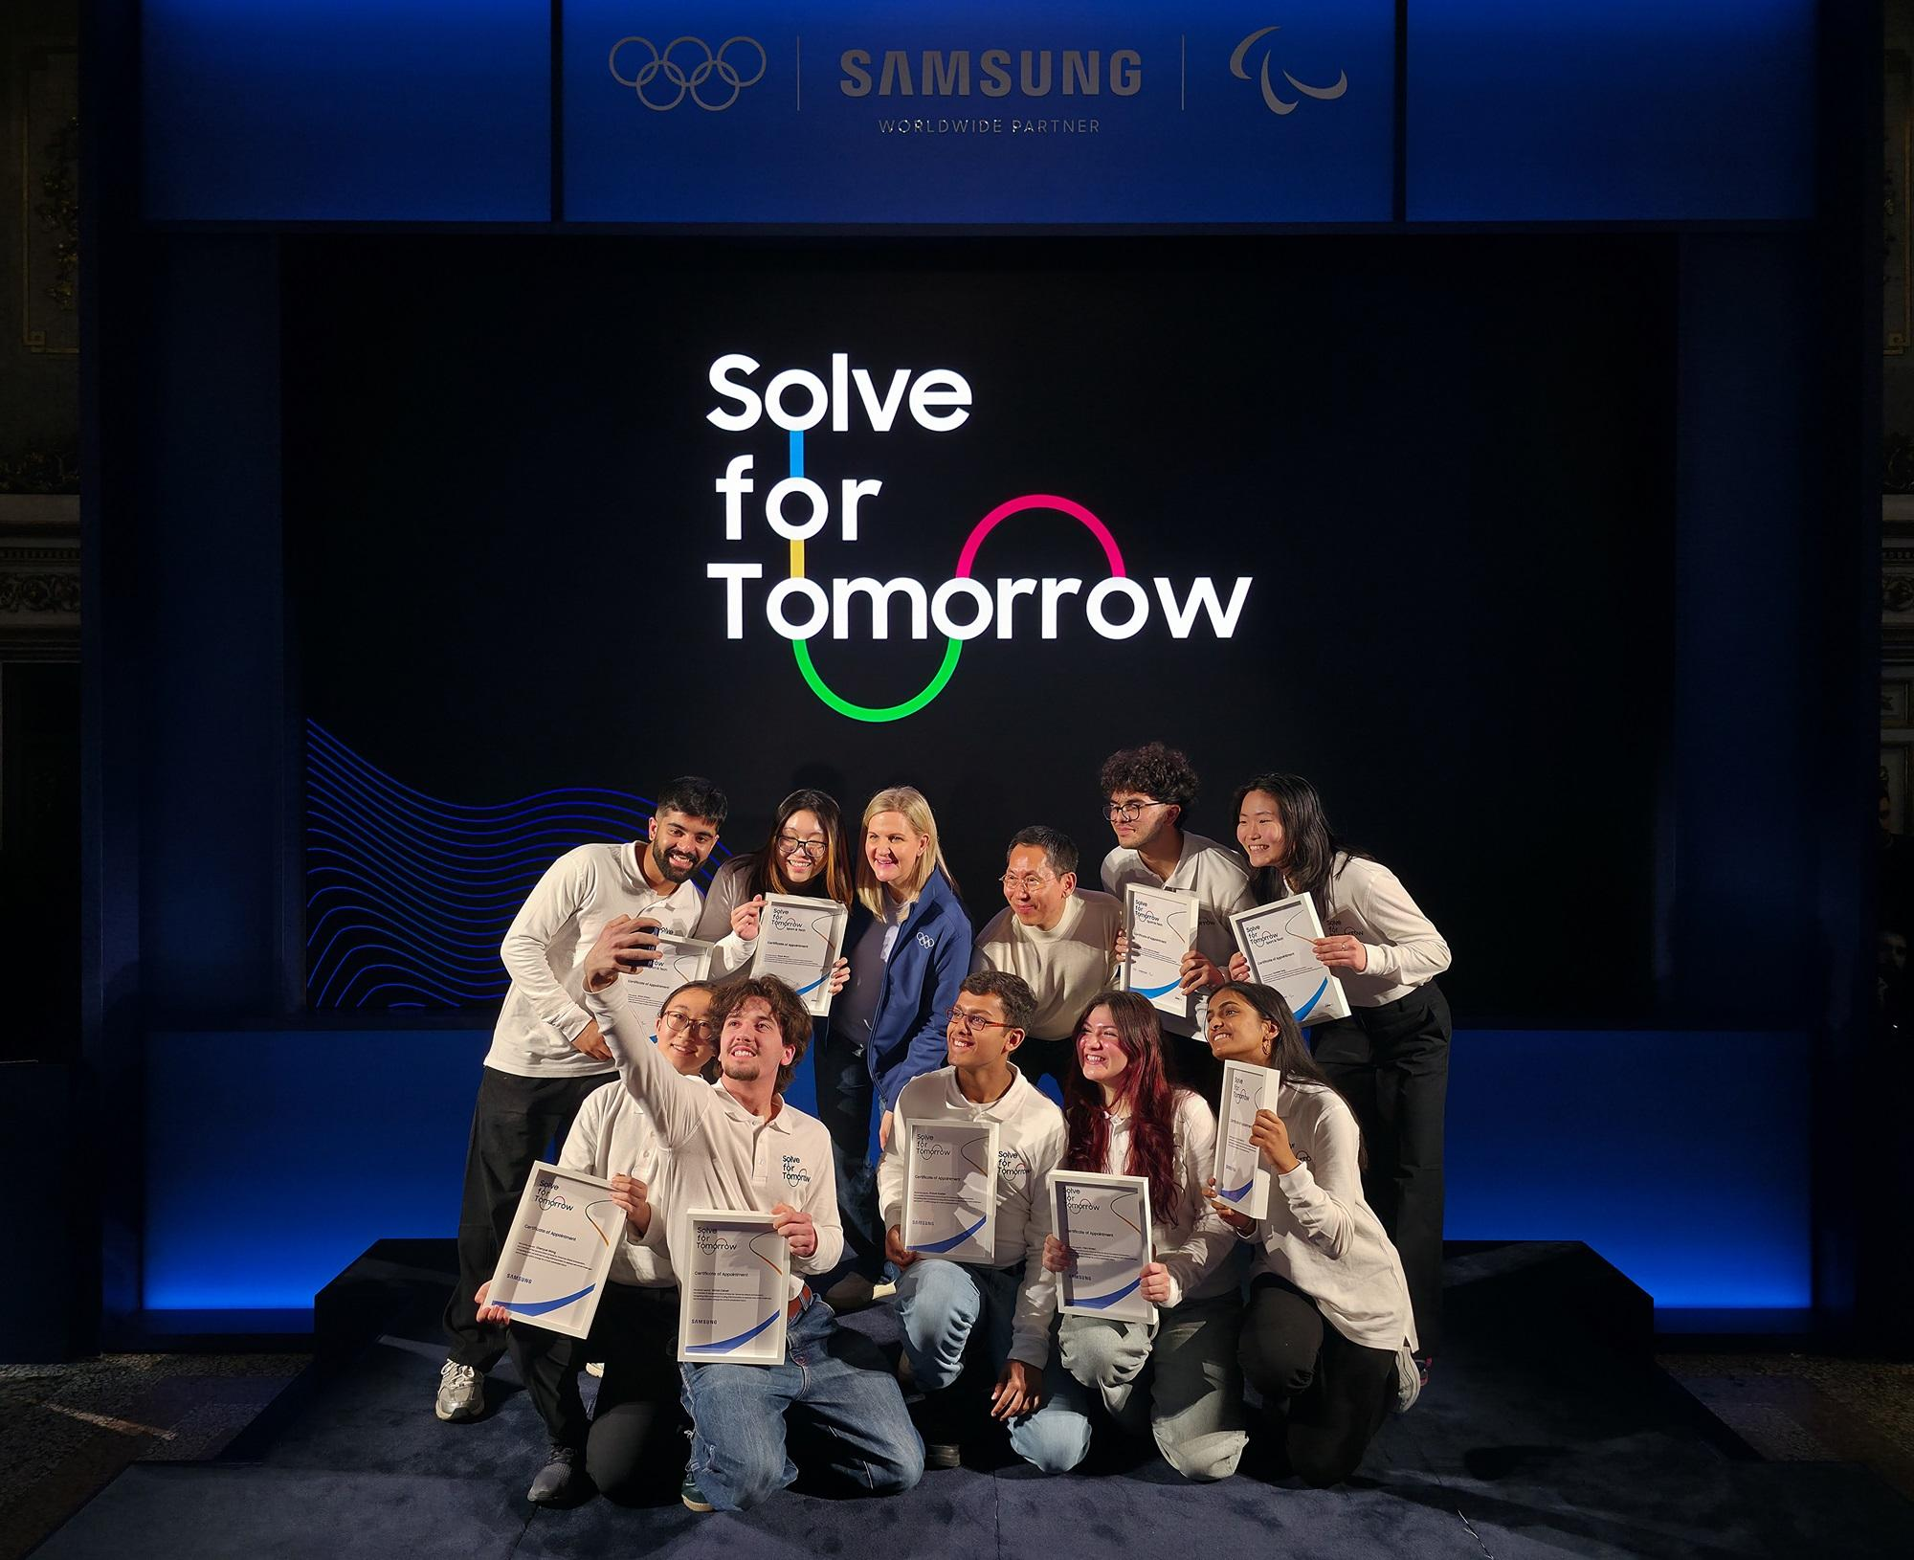

Pameran Solusi dan Lokakarya Inovasi
Pada 9 Februari, para tim ambassador akan memamerkan solusi inovatif mereka di Smart City Lab, Milan, serta mengikuti lokakarya bertema inovasi yang dipandu oleh IOC Olympism365 Innovation Hub. Lokakarya ini bertujuan membekali para ambassador dengan keterampilan untuk menjadi inovator pembangunan berkelanjutan di dunia olahraga. Pameran ini akan dihadiri oleh perwakilan IOC, Panitia Penyelenggara Milano Cortina 2026, serta berbagai instansi pemerintah Italia.
Pada 10 Februari, para ambassador akan mengikuti rangkaian program lapangan dan kegiatan resmi, termasuk kunjungan ke Desa Olimpiade Milano Cortina 2026. Melalui pengalaman ini, Samsung mendukung para ambassador untuk memperdalam pemahaman mereka tentang olahraga, teknologi, serta makna Olimpiade dan semangat Olimpiade.
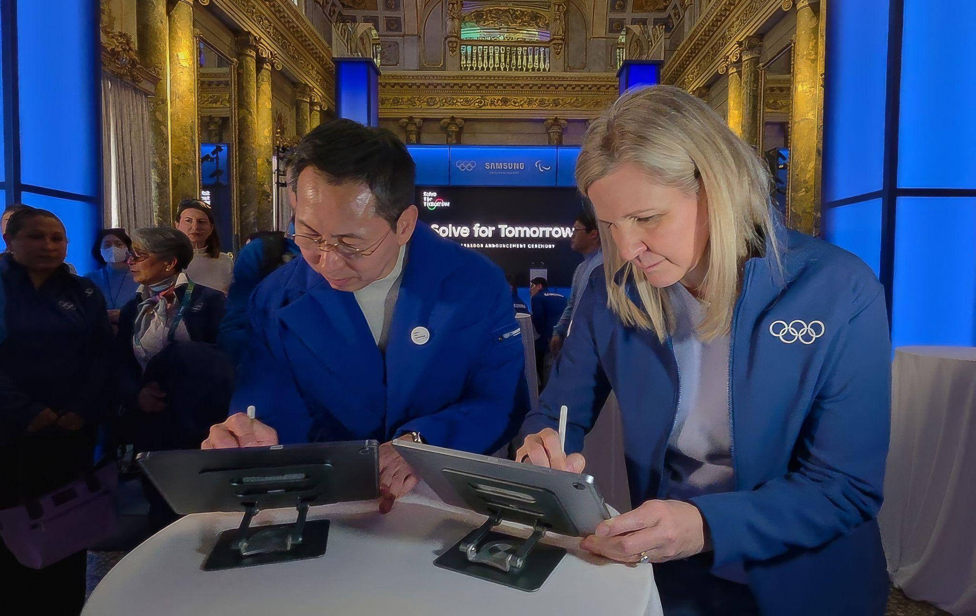

Rincian mengenai 10 tim Duta Solve for Tomorrow yang baru terpilih dan proyek-proyek mereka adalah sebagai berikut:

Lima Tim Kategori Sport & Tech

Australia | TeamUp – Ahan Kiani
Platform berbasis AI yang menghubungkan individu dengan tim olahraga dan komunitas lokal guna meningkatkan partisipasi dalam olahraga rekreasi.

Indonesia | Run Sight – Anthony Edbert Feriyanto, Kaindra Rizq Sachio, Muhammed Fazil Tirtana, Ariq Maulana Malki Ibrahim
Solusi wearable berbasis AI yang membantu penyandang tunanetra berlari dan beraktivitas fisik dengan aman melalui pendeteksian jalur dan rintangan.

Türkiye | Poseidon – Umut Devrim Deveci & Efe Cem Öztürk
Sistem keselamatan berenang bagi penyandang disabilitas visual yang memberikan peringatan getaran melalui gelang saat mendekati batas area atau rintangan.

Inggris | Curastep – Raye Woon & Sarah
Sepatu pintar dengan sensor untuk mendeteksi tanda awal lecet pada penderita diabetes dan mendorong aktivitas fisik yang aman.

Amerika Serikat | Storm Shield – Danielle Yang, Sara Carmona, Isha Harbaugh, Koel Harbaugh, Audrey Adams, Nikki Beshkar, Emily Wang
Ikat kepala olahraga pelindung yang dirancang untuk melindungi alat bantu dengar dari paparan kelembapan, benturan, serta kerusakan akibat faktor lingkungan selama aktivitas fisik.

Lima Tim Kategori Accessibility & Environment

Tiongkok | Furen Makers – Chenyue Wang, Ziyang Ma, Qiuyue Wang, Hewei Wen
Kursi roda berbasis gelombang otak untuk mendukung mobilitas, rehabilitasi, dan partisipasi olahraga bagi penyandang ALS dan disabilitas fisik.

Prancis | Liova – Simon Cénet & Evan Dessables
Perangkat produksi baterai portabel yang mengubah baterai ponsel bekas menjadi power bank untuk mengurangi limbah elektronik.

India | Paraspeak – Pranet Khetan
Solusi AI berbasis cloud yang mengubah pengucapan tidak jelas menjadi suara yang jelas secara real-time bagi penyandang gangguan bicara.

Türkiye | OilSorb – İrem Erden, Ece Deniz Sayar, Ela Aksoy, Meryem Melis Çınar
Solusi berkelanjutan penanggulangan tumpahan minyak di laut menggunakan bantalan wol yang dapat digunakan kembali dan teknologi drone.

Amerika Serikat | Aqua-Gel – Arya Anilkumar, Anna Huang, Aishwarya Reddy, Subiksha Srinivasan Vidya, Elaine Zuo
Perban pintar berbasis AI yang memantau penyembuhan luka secara real-time serta mendeteksi infeksi dini melalui data sensor.

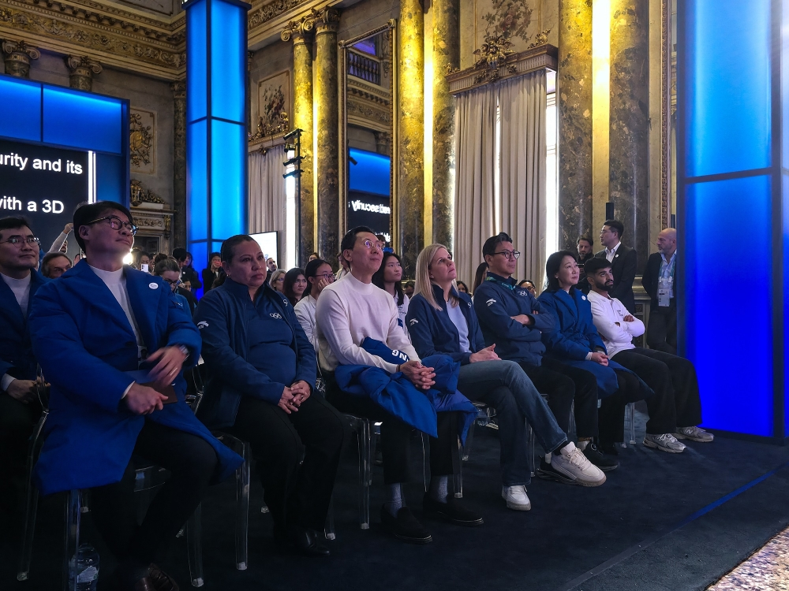
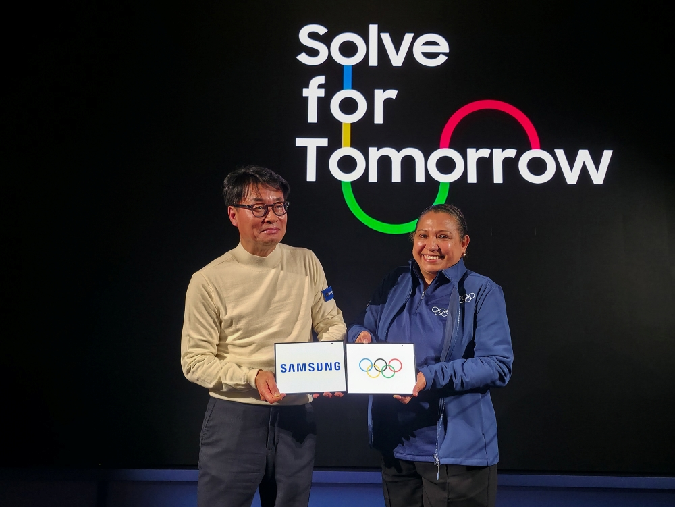
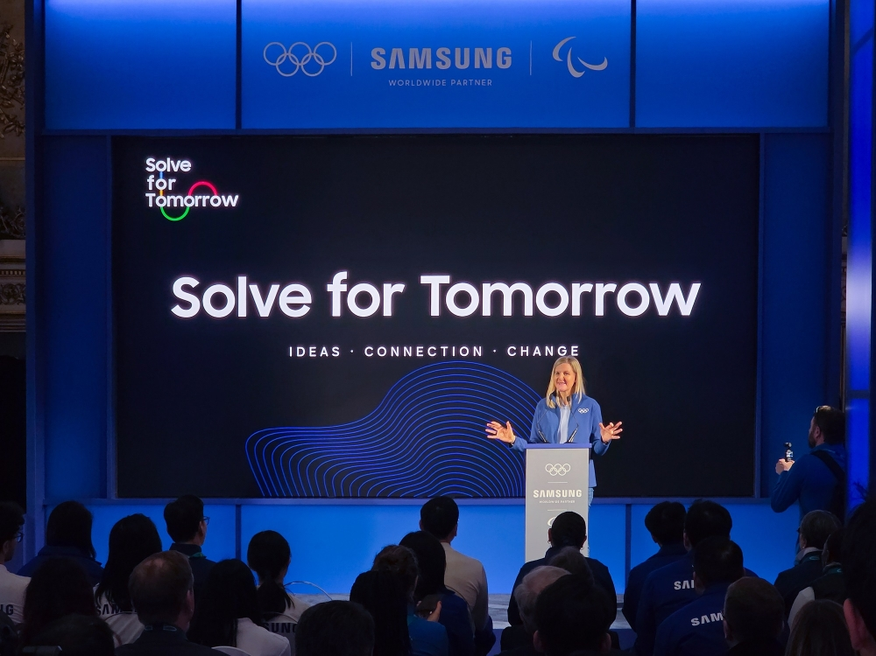
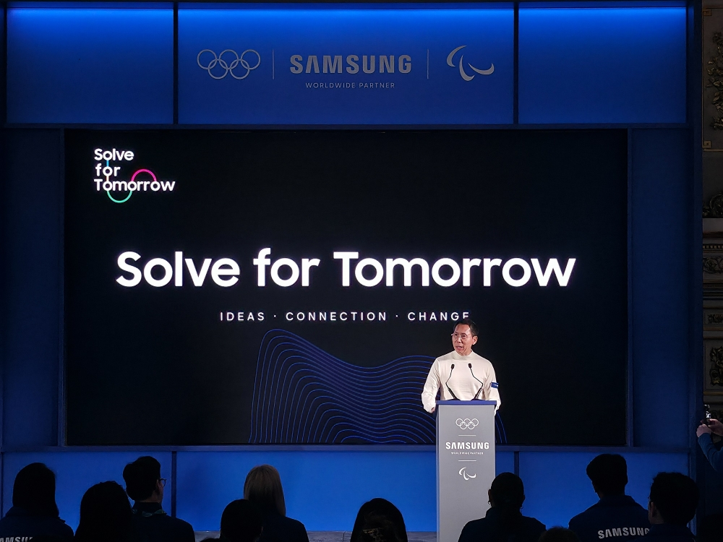

***

Tentang Samsung Electronics Co., Ltd.

Samsung menginspirasi dunia dan membentuk masa depan dengan ide dan teknologi transformatif. Perusahaan ini mendefinisikan ulang dunia TV, digital signage, smartphone, wearables, tablet, elektronik rumah tangga dan sistem jaringan, juga memori, sistem LSI, dan foundry. Samsung juga memajukan teknologi pencitraan medis, solusi HVAC dan robotik, sembari mengembangkan produk-produk otomotif dan audio lewat Harman. Dengan ekosistem SmartThings, kolaborasi terbuka dengan para mitra, dan integrasi AI ke dalam portfolionya, Samsung menghadirkan pengalaman terhubung yang mulus dan cerdas. Untuk berita terkini, silakan kunjungi Samsung Newsroom di news.samsung.com.

Untuk informasi lebih lanjut:
Ennita Pramono  CSR & Public Relations Senior Manager  PT Samsung Electronics Indonesia  Ph: 021 89837114  nita.pramono@samsung.com | Lidya Oktaria  PR Account Director  Iris Worldwide  Ph: 021 25983768  Lidya.oktaria@id.iris-worldwide.com

